PRESSEMITTEILUNG

**Release 2025: Flexible Lösungen für den Shopfloor**

**TDM Systems stellt Softwareupdates und TDM Machine Web Client vor**

* Shopfloor-Lösung auf allen gängigen Browsern verfügbar
* Kundenfeedback als entscheidender Entwicklungstreiber
* Verbesserte Darstellungen bei TDM Global Line und TDM ClassiX

**Tübingen, 16. Januar 2025.** **Mit Updates der Softwarelösungen TDM Global Line und TDM ClassiX sowie dem neuen TDM Machine Web Client bietet TDM Systems leistungsfähige und benutzerfreundliche Lösungen, mit denen die Werkzeugverwaltung und -überwachung auf dem Shopfloor effizienter und einfacher gestaltet werden kann. Die Softwarelösungen verfügen in der aktuellen Version über zusätzliche Funktionen und eine verbesserte Anzeige.**

Die Arbeit von Maschinenbedienern ist anspruchsvoll und findet unter rauen Bedingungen statt. Angeregt durch diese Herausforderungen und dem Feedback bestehender Nutzer geht TDM Systems deswegen jetzt einen neuen Weg: Ab sofort können Kunden mit dem TDM Machine Web Client eine browser-basierte Lösung nutzen, die mit maximaler Flexibilität auf jedem Endgerät verfügbar ist.

**Umfangreiche Funktionen flexibel nutzbar**

Der TDM Machine Web Client ist eine komplett browser-basierte Anwendung, die es Maschinenbedienern ermöglicht, den Werkzeugfluss durch den Shopfloor unabhängig von TDM-Desktopanwendungen zu überwachen. Das System kommuniziert mit dem TDM Applikationsserver und ist kompatibel mit allen TDM Desktopanwendungen – egal ob TDM Global Line oder TDM ClassiX. Es stellt Fertigungsaufträge dar, sowohl aus dem TDM Voreinstellbereich als auch aus den Shopfloor-Applikationen TDMshopcontrol und dem TDM Shopfloor Manager. Außerdem zeigt der TDM Machine Web Client die Magazin-Inhalte sowie eine tabellarische Werkzeugübersicht auf einen Blick und bietet die Möglichkeit, detaillierte Werkzeuginformationen abzurufen. Anwender können verschiedene Aktionen für Werkzeuge ausführen, sowie Job- und Picklistendetails einsehen.

**Auf Kundenwünsche reagiert**

„Mit dem TDM Machine Web Client kommen wir einer Anregung unserer Kunden nach und bieten Bedienern an der Maschine eine schlanke Lösung, die sie bei der täglichen Arbeit unterstützt,“ erklärt Matthias Gröger, Head of Product TDM bei TDM Systems und fügt hinzu: „Wir nehmen die Wünsche unserer Nutzer sehr ernst, deswegen ist dieser Web Client auch nur der erste einer ganzen Reihe von browser-basierten Lösungen, die in Zukunft kommen werden.“

**Verbesserte Softwarelösungen**

Auch die TDM Softwarelösungen TDM Global Line und TDM ClassiX, die beide mit dem TDM Machine Web Client kompatibel sind, sind überarbeitet worden und warten mit neuen Funktionen auf. Der TDM Shopfloor Manager von TDM Global Line unterstützt nun auch zusätzlich Komponenten, Vorrichtungen und Mess- und Prüfmittel und verfügt unter anderem über eine verbesserte Anzeige des Lagerplatzstatus in allen relevanten Tabellen und Widgets. TDM ClassiX bietet jetzt neben anderen Funktionen auch eine Übersicht des Lagerplatzes beim Ein- und Auslagern im TDMstoreasy und berücksichtigt bei der Bilanzierung im TDMshopcontrol auch Reststandzeiten und -mengen und stellt diese zusätzlich dar.

Druckfähiges Bildmaterial finden Sie hier: [Bildmaterial](https://drive.google.com/drive/folders/1y3pQUenect92RvVHcotGTdDtS3y0Swtz)

Bild 1:

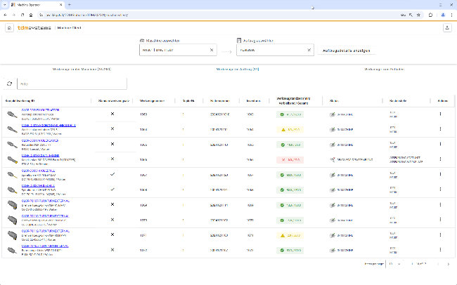

**BU:** Anzeige der Werkzeuge mit Standzeitinformation und Status einer ausgewählten Kommissionierliste.

**Bildquelle:** TDM Systems

Bild 2:

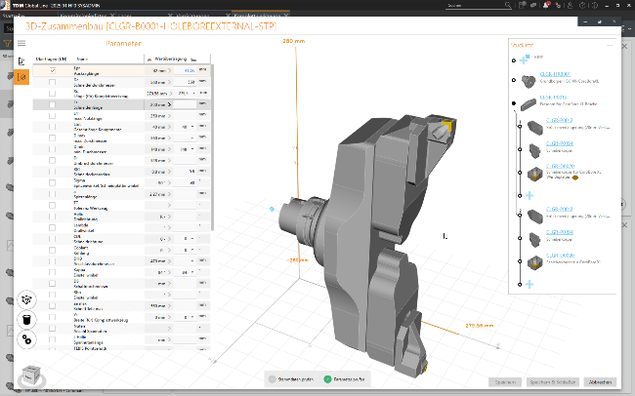

**BU:** Beim 3D-Zusammenbau werden die Parameter für die Datenübernahme aktualisiert.

**Bildquelle:** TDM Systems

Bild 3:

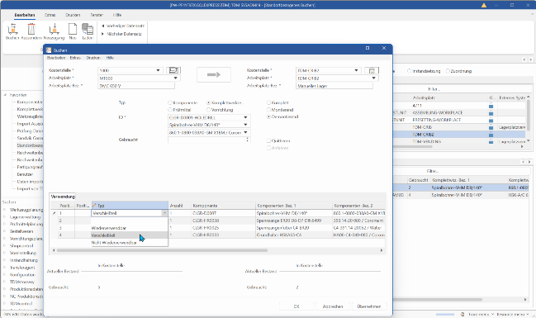

**BU:** Im TDM Lagermodul gibt es einen neuen Systemparameter, mit dem die Verwendungsart während der Demontage geändert werden kann.

**Bildquelle:** TDM Systems

Bild 4:

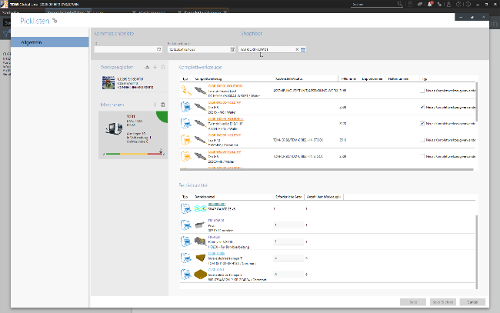

**BU:** Bei der Bedarfsberechnung werden Fertigungshilfsmittel wie z.B. Vorrichtungen, Mess-/Prüfmittel und Komponenten berücksichtigt.

**Bildquelle:** TDM Systems

**Über TDM Systems**

Die TDM Systems GmbH ist seit über 35 Jahren der führende Anbieter von Lösungen zur Werkzeugverwaltung im Bereich der Zerspanung. Das Tübinger Unternehmen fokussiert sich auf die Prozessoptimierung durch digitale Werkzeugeinplanung und -bereitstellung. Kernkompetenzen von TDM Systems sind das Generieren von Werkzeugdaten und -grafiken, die Integration in die CAM-Planung sowie die Werkzeug-Organisation auf Shopfloor-Ebene. TDM Cloud Essentials ermöglicht kleinen Unternehmen einen cloudbasierten Einstieg in die Werkzeugverwaltung. Mit den Lösungen TDM iCut und TDM appCom bietet TDM Systems nun auch digitale Assistenten für das Optimieren von Maschinenlaufzeiten. TDM Systems ist Teil der Sandvik Gruppe.

**Unternehmenskontakt:**

TDM Systems GmbH

Christian Kübel

Head of Sales EMEA, APAC & Channel Management

Telefon +49 7071.9492-1169

christian.kuebel@tdmsystems.com